共青团南京交通职业技术学院委员会

交院团［2019］8号
南京交通职业技术学院团委
关于开展团支部年中述职和团员教育评议工作的通知

各团总支、团支部：
根据团省委《推行团支部工作清单制度（试行）实施方案》（团苏委发[2019]9号）文件部署和学院《关于全面加强基层团组织建设、深入推进青年大学习的通知》（交院团[2019]3号）要求，现就团支部年中述职和团员教育评议工作通知如下：
一、述职和评议对象
团支部年中述职由团支部书记代表支部向团总支汇报半年来的支部工作；团员教育评议对象为全体在校生团员。
二、工作时间
原则上2019年6月底前完成，最迟可延至9月15日前。
三、工作内容
（一）团支部年中述职
1、述职内容
对照《团支部工作清单》（附件1），述职内容应包括支部组织建设、团员政治学习、团员教育管理、基本团务工作、团员组织发展、团员推优入党、智慧团建工作、支部文化建设（文体、团日活动）等，述职要突出重点，可以对照清单条目，也可以自行组织述职体系。述职内容提交一份书面给团总支留存。
2、述职形式
述职可以以支部大会形式进行，团总支负责人或其他委员参加，也可以团支书集中按序述职。原则上要求使用PPT述职。
（二）团员教育评议
1、教育评议目的
团员教育评议制度是团的组织生活的重要组成部分，是加强团员队伍思想建设、严格团的纪律、规范团员管理的重要措施。团员教育评议采用学习教育、自我总结和组织评议相结合的方式，对团员的表现和作用发挥情况作出综合评价，并通过评优和处理等方式，达到激励团员、整顿队伍、纯洁组织的目的。
2、评议等级
团员评议等级分为：优秀、合格、基本合格、不合格四个等级。
3、教育评议要求和程序
团员教育评议以团支部为单位开展，要求支部全体团员均须参加，如有特殊原因不能参加的，需履行请假手续，报团总支批准。参加团员人员超过本支部团员总数的三分之二方可进行评议。团员人数较多的支部，可分小组进行。具体程序如下：
（1）开展主题教育 围绕“青春心向党 建功新时代”的主题，开展政治学习和教育，形式和具体内容可根据所属总支和本支部政治学习的进度安排自行选择。总体要求是牢牢把握习近平新时代中国特色社会主义思想这条主线，引导团员切实增强不忘初心跟党走的自觉性、坚定性，更加紧密地团结在以习近平同志为核心的党中央周围。
（2）个人小结 每名团员简要汇报自评本人在2018-2019学年的日常表现和团员作用发挥等情况，事先撰写好个人小结，填写好《团员教育评议登记表》（附件2），汇报后统一交至给支部。
（3）民主评议 按照团员互评、民主测评的步骤，对团员进行评议。
（4）评定等级 支部委员会根据评议情况，研究提出每名团员的建议评议等次，报团总支审核。其中优秀等次团员数量应控制在参加评议团员人数的15%以内。
（5）评议结果运用 团员评议结果作为团籍注册、团干部、团员评优及推优入党的重要依据。对于评议等次不合格的团员,团支部要在团总支指导下对其进行教育帮助，限期改正。三至六个月后，对能够接受团组织批评教育，反省自身错误，有明显改进的团员，再次进行团员评议；对不接受教育帮助或经教育帮助仍不改进的团员，劝其退团，劝而不退的由支部大会决定除名，并报团总支审核、团委批准。《团员教育评议登记表》和团籍处理材料放入团员档案，评议汇总表团总支留存。
4、评议标准
优秀的主要条件为：理想信念坚定，拥护党的领导，热爱祖国、热爱人民、热爱社会主义；政治意识、大局意识、核心意识、看齐意识强，自觉维护以习近平同志为核心的党中央权威；积极践行社会主义核心价值观，遵纪守法，品格高尚；自觉遵守团章，模范履行团员义务，积极参加团的组织生活和活动，有强烈的团员意识和荣誉感；学习成绩优秀，善于创新创造，具有艰苦奋斗精神，能够发挥模范带头作用，积极参与志愿服务，在团员青年中有较高影响力。
合格的主要条件为：拥护党的领导，执行党的路线、方针、政策；能够遵守政治纪律和政治规矩，自觉维护以习近平同志为核心的党中央权威；能够践行社会主义核心价值观，遵守国家法律法规和团的纪律；能够执行团的决议，完成团组织交给的任务，参加团的组织生活和活动；较好的完成学业；热心帮助青年进步，积极参加志愿服务活动。
基本合格的主要表现为：在评议年度内受过警告、严重警告或撤销团内职务处分，但尚没有不合格团员的各种表现的。
不合格的主要表现为：理想信念动摇；严重违反政治纪律、政治规矩和组织纪律；团的组织意识淡漠，不能履行团员义务、不执行团的决议。
请各团总支加强以上两项工作的组织领导和具体指导，统筹安排。团支部作为工作主体，要高度重视，按照文件要求认真落实到位，切实发挥团支部述职和团员教育评议的作用。

附件：1、《团支部工作清单》
2、《团员教育评议登记表》

共青团南京交通职业技术学院委员会
2019年6月6日

共青团南京交通职业技术学院委员 2019年6月6日印发

附件1
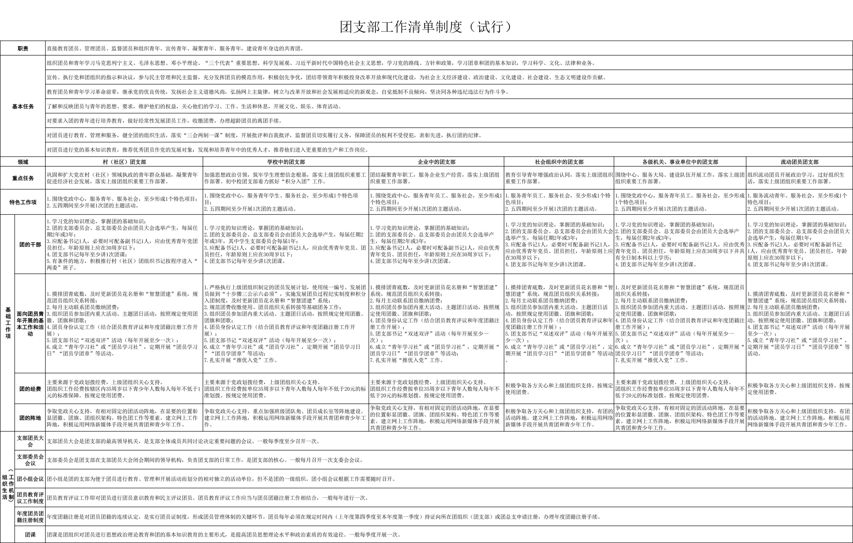

附件2
南京交通职业技术学院2018-2019学年团员教育评议登记表
团总支： 团支部：
姓 名 |  |  | 性 别 |  | 出生年月
民 族 |  |  | 政治面貌 |  | 担任职务
个人总结

（签名） 年 月 日
所在支部  教育评议  意 见 | 拟定评议等次（请在拟定等次打√）：  优 秀（ ） 合 格（ ）  基本合格（ ） 不 合 格（ ）  （支部书记签名） 年 月 日
团总支  意 见 | （盖章） 年 月 日
团委  意见 | （盖章） 年 月 日

南京交通职业技术学院2018-2019学年团员教育评议汇总表
团支部： 填报人： 年 月 日
姓名 | 学号 | 评议等次 | 姓名 | 学号 | 评议等次
注：此表可加行

